REQUERIMENTO nº1597/2021
Súmula: - Requer informações do Executivo junto a Secretaria de Governo, Sr. Wagner José Fernandes, sobre a possibilidade de estudos para termos a isenção para os Prestadores de Serviços Públicos e prazo de tolerância para a taxa da Zona Azul no município.
REQUEIRO à Mesa, após ouvido o Douto Plenário na forma regimental vigente, seja oficiado ao Excelentíssimo Igor Soares, Prefeito Municipal, para que interceda junto a Secretaria de Governo e solicite a possibilidade de estudos para termos a isenção para Prestadores de Serviços Públicos e prazo de tolerância para a taxa da Zona Azul no município.
Justificativa
Senhor Presidente: -
Senhores Vereadores: -
Senhoras Vereadoras:
O sistema de estacionamento rotativo “Zona Azul” permite com que mais pessoas possam estacionar seus veículos nas diversas áreas da nossa cidade durante o dia, fato que acabou trazendo mais benefícios aos moradores, porém veículos de empresas que prestam serviços públicos, bem como veículos que são utilizados para translado de mercadorias, estão tendo muitas dificuldades para realizarem seus serviços de forma eficiente e eficaz.
Por este motivo, venho através deste requerimento solicitar um estudo para que seja implantado algumas mudanças nas atribuições e condições na concessão da Zona Azul.
- Isenção da Zona Azul para os prestadores de serviços públicos (Enel, Correios, Sabesp, etc.)
- Estabelecer tolerância no prazo de 60 minutos para os veículos de carga e descarga de mercadorias nos comércios em geral.
Solicito que este requerimento seja aprovado pelos demais pares e assim somarmos forças para que possamos ajudar a todos que serão beneficiados com mais esse pedido.
Sala das Sessões Bemvindo Moreira Nery, 19 de outubro de 2021.
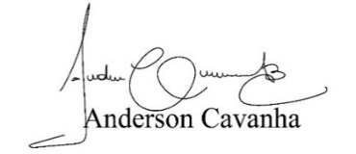
(Bruxão Cavanha – PL)
Vereador

